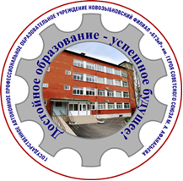**НОВОЗЫБКОВСКИЙ ФИЛИАЛ**

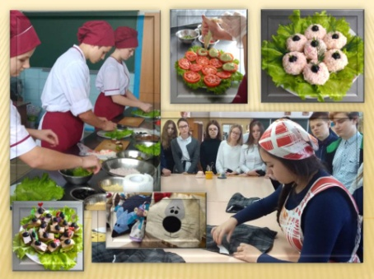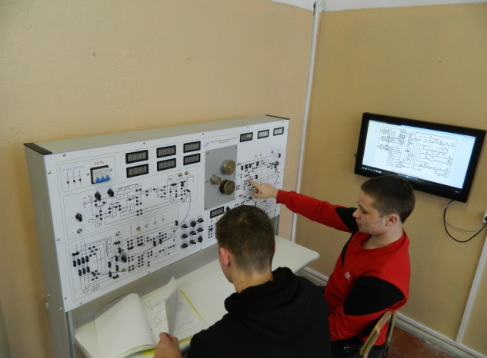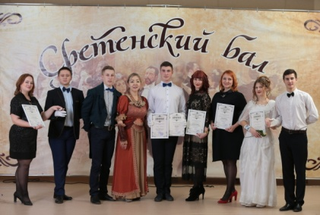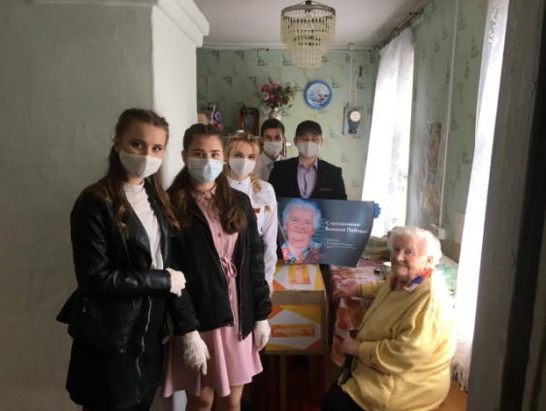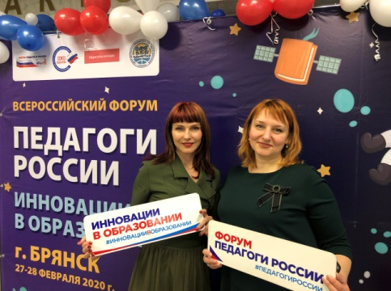**ГАПОУ «Брянский техникум энергомашиностроения и радиоэлектроники имени Героя Советского Союза М.А.** **Афанасьева»**

**Прием документов -** с 25 мая по 15 августа

**(возможна подача документов на сайте** [**http://novpromteh.ru**](http://novpromteh.ru))

**НАШИ КОНТАКТЫ:**

**243020, Брянская область, г. Новозыбков,**

**ул. Рошаля, 25; Телефон: 8 (48343) 5-64-63**

**БЕСПЛАТНОЕ БЛАГОУСТРОЕННОЕ ОБЩЕЖИТИЕ**

БЕСПЛАТНОЕ ГОРЯЧЕЕ ПИТАНИЕ

**СОЦИАЛЬНАЯ И АКАДЕМИЧЕСКАЯ СТИПЕНДИЯ**

**Профессия «Мастер отделочных строительных и декоративных работ»**

**На базе 11 классов. Срок обучения – 10 месяцев**

*Квалификации*:маляр строительный, монтажник каркасно-обшивных конструкций, облицовщик-плиточник, облицовщик-мозаичник, штукатур.

**Профессия «Повар, кондитер»**

**На базе 9 классов.**

**Срок обучения – 3 года 10 месяцев.**

*Квалификации*:повар, кондитер.

**Профессия «Сварщик (ручной и частично механизированной сварки (наплавки))»**

**На базе 9 классов. Срок обучения – 2 года 10 месяцев.**

*Квалификации*:сварщик ручной дуговой сварки плавящимся покрытым электродом; газосварщик.

**Специальность «Управление качеством продукции, процессов и услуг (по отраслям)»**

**На базе 11 классов. Срок обучения – 2 года 10 месяцев.**

*Квалификация*:техник.

Рабочая профессия: контролер качества.

**Специальность «Оснащение средствами автоматизации технологических процессов и производств (по отраслям)»**

**На базе 9 классов. Срок обучения – 3 года 10 месяцев.**

*Квалификация*:техник.

Рабочая профессия: слесарь по контрольно-измерительным приборам.

**Специальность «Конструирование, моделирование и технология швейных изделий»**

**На базе 9 классов. Срок обучения – 3 года 10 месяцев.**

*Квалификация*:технолог-конструктор.

Рабочая профессия: портной.